2022年陕西省初中学业水平考试地理试卷
第一部分（选择题共24分）
一、选择题（本大题共24小题，每小题1分，共24分。下列各小题的四个选项中，只有一项是最符合题目要求的）
地理课上，同学们通过《天宫TV》从中国空间站视角看到了地球自转的真实画面。小亮同学认识地球的热情高涨，他尝试自选材料制作地球仪并演示地球的自转。据此完成下面小题。
1. 小亮在乒乓球表面画出了经纬网，并用序号标出了四处位置（如下图），其中最接近酒泉卫星发射中心（41°N，100°E）的是（ ）
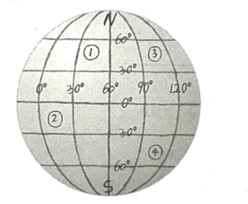
A. ① B. ② C. ③ D. ④
2. 小亮把乒乓球穿在铁丝上，经过反复调整，最终制作正确地球仪是（ ）
A. 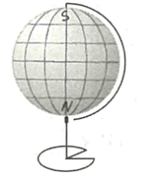 B. 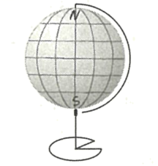 C. 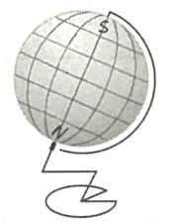 D. 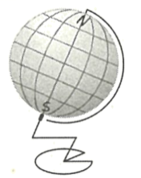
3. 小亮用制作好的地球仪演示地球自转运动，正确的做法是（ ）
A. 面对赤道从左往右拨动地球仪绕地轴转动
B. 面对赤道从右往左拨动地球仪绕地轴转动
C. 手持地球仪沿桌面逆时针绕光源转动
D. 手持地球仪沿桌面顺时针绕光源转动
【答案】1. C 2. D 3. A
【解析】
【1题详解】
由图可知，赤道以北是北纬，赤道以南是南纬，经度向东增大为东经，向西增大为西经。因此可以判断，最接近酒泉卫星发射中心（41°N，100°E）的是③，排除ABD，故选C。
【2题详解】
地球仪的中心被地轴穿过，地轴和地平面有66.5°的夹角，地轴和地表的交点是南北两极，北部是北极点N，南部是南极点S，排除ABC，符合题意的是D。故选D。
【3题详解】
地球自转是地球绕着地轴旋转，方向是自西向东，因此正确的做法是：面对赤道从左往右拨动地球仪绕着地轴转动，排除BCD，故选A。
【点睛】地球自转是地球绕着地轴旋转，方向是自西向东，从北极上空看是逆时针旋转，从南极上空看是顺时针旋转。
读世界板块分布示意图，完成下面小题。
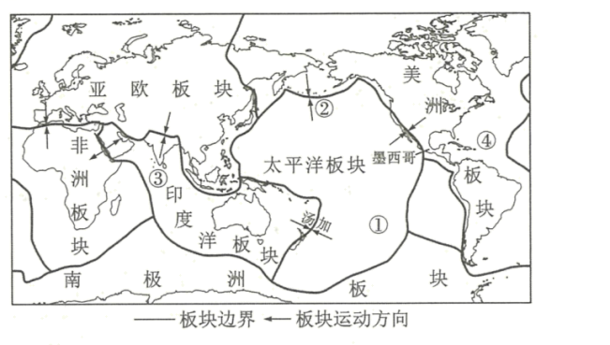
4. 阿留申群岛是太平洋北部的火山群岛，其位置最接近图中序号（ ）
A. ① B. ② C. ③ D. ④
5. 2021年7月，墨西哥发生7级以上地震，2022年1月，汤加火山剧烈喷发，共同原因是两地都位于（ ）
A. 非洲板块的内部 B. 板块与板块的张裂处
C. 板块与板块的碰撞挤压处 D. 地中海—喜马拉雅火山地震带
【答案】4. B 5. C
【解析】
【4题详解】
由题可知，阿留申群岛是太平洋北部的火山群岛，②位于太平洋北部，B正确。①位于太平洋东南部，③位于印度洋北部，④位于大西洋东部，均不符合题意，ACD错误。故选B。
【5题详解】
由图可知，墨西哥位于太平洋板块和美洲板块的交界处，板块之间碰撞挤压，汤加位于太平洋板块和印度洋板块的交界处，板块之间碰撞挤压，地壳活跃，因此多地震，AB错误，C正确。墨西哥和汤加都位于环太平洋火山地震带，D错误。故选C。
【点睛】世界有六大板块，板块的交界处，地壳活跃，多火山地震，板块内部地壳相对比较稳定。世界有两大火山地震带：环太平洋火山地震带和阿尔卑斯-喜马拉雅火山地震带。
某校地理小组的同学们计划开展“测量物影长度日变化”的实践活动，他们查询了所在城市未来一周的天气预报（如下图）。据此完成下面小题。
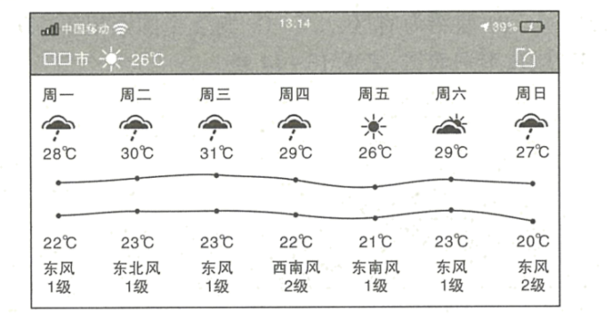
6. 该市未来一周（ ）
A. 天气寒凉 B. 风力强劲 C. 晴天较多 D. 阴雨为主
7. 气温日较差会影响人们的体感舒适度，图中气温日较差最大的一天是（ ）
A. 周二 B. 周三 C. 周四 D. 周六
8. 测量旗杆影子长度在一天中的变化，宜选择（ ）
A. 周一 B. 周三 C. 周五 D. 周日
【答案】6. D 7. B 8. C
【解析】
【6题详解】
由材料可知，未来一周大部分是小雨和多云，晴天少，阴雨天气为主，C错误，D正确。未来一周最低温在20℃以上，天气炎热，风力为1-2级，风力小，AB错误。故选D。
【7题详解】
气温日较差是最高温和最低温的差值，周二日较差为7℃，周三日较差为8℃，周四日较差为7℃，周六日较差为6℃，因此日较差最大的是周三，排除ACD，B正确。故选B。
【8题详解】
测量旗杆影子长度在一天中的变化，应选择晴天，光照充足，影子变化明显。周五是晴天，周一、周三、周日都是小雨，排除ABD，C正确。故选C。
【点睛】天气的特征是时间短、变化快，指的是大气层在短时间内的变化情况，用阴、晴、雨雪、大风等来表述。
格陵兰岛是世界上最大的岛屿，超过80%的土地被冰盖覆盖。岛上有人口数万，集中分布在西南沿海。读格陵兰岛简图，完成下面小题。
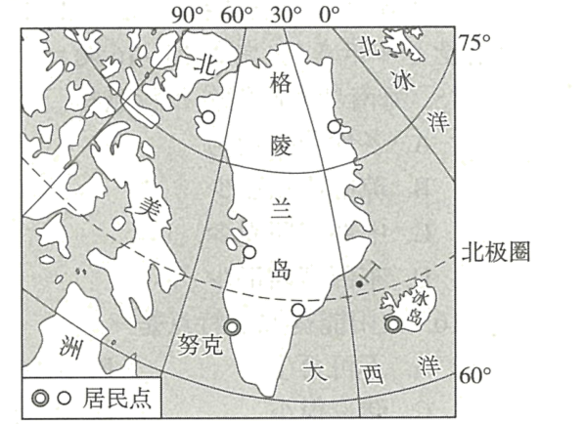
9. 格陵兰岛最大的城市努克位于岛屿西南部，最可能的自然原因是（ ）
A. 气候相对温暖 B. 极光绚丽多彩 C. 森林茂密葱郁 D. 极昼现象显著
10. 据卫星数据分析，近20年格陵兰岛上冰川的融化速度惊人，为了减缓冰川消融的速度，应倡导（ ）
A. 开发矿产资源 B. 使用燃油汽车 C. 绿色低碳生活 D. 使用煤炭取暖
【答案】9. A 10. C
【解析】
【9题详解】
格林兰到位于高纬度地区，气候寒冷，冰雪覆盖，不会出现茂密的森林，C错误。努克位于岛屿的西南部，这里纬度相对较低，气候相对温暖，人口主要集中在这里，A正确。努克位于北极圈以北，不会出现极昼极夜现象，会出现极光也不是人口聚集的主要因素，BD错误。故选A。
【10题详解】
冰川融化的主要原因是温室效应、全球变暖。为了应对全球变暖，应该倡导减少碳排放，减少石油、煤等矿产资源和化石燃料的燃烧，利用新能源代替传统能源，绿色低碳生活，ABD错误，C正确。故选C。
【点睛】矿产资源属于不可再生资源。太阳能、风能、水能属于新能源，储量大，是清洁能源，污染小。
读我国部分省级行政区简图，完成下面小题。
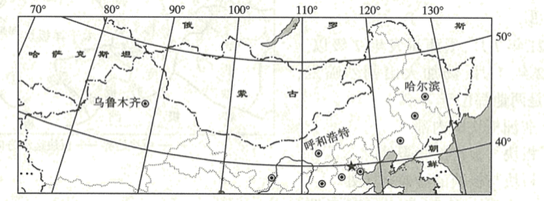
11. 当哈尔滨晨光熹微时，乌鲁木齐依然夜色深重，这种现象产生的原因是我国（ ）
A. 东西跨度大 B. 南北跨度大
C. 海陆兼备 D. 位于北温带
12. 呼和浩特所在的省级行政区（ ）
A. 与朝鲜接壤 B. 是沿海省区
C. 与4个国家相邻 D. 简称是内蒙古
【答案】11. A 12. D
【解析】
【11题详解】
哈尔滨晨光熹微时，乌鲁木齐依然夜色深重，说明两个地方出现了地方的时差，是因为中国东西经度跨度大，由于地球的自转，不同经度的地方产生地方时差，根据题意排除BCD，故选A。
【12题详解】
由图可知，呼和浩特所在省级行政区是内蒙古自治区，与蒙古和俄罗斯2个国家相邻，简称是内蒙古，AC错误，D正确。内蒙古没有沿海，B错误。故选D。
【点睛】地球自转产生昼夜更替和地方时差，东边的时间早于西边。内蒙古自治区是我国东西跨度最大的省级行政单位。
读我国沿北纬32°线地形剖面图，完成下面小题。
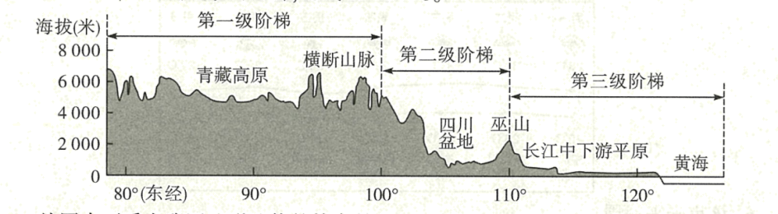
13. 从图中可看出我国地形地势的特点是（ ）
A. 地势西高东低，地形复杂多样 B. 第三级阶梯的平均海拔最高
C. 第二三级阶梯的分界线是河流 D. 极高山都分布于第二级阶梯
14. 下列诗句不能体现图中地势特征对河流影响的是（ ）
A. 一江春水向东流 B. 三万里河东入海
C. 春风不度玉门关 D. 碧水东流至此回
【答案】13. A 14. C
【解析】
【13题详解】
由图可知，该图是我国沿北纬32°线地形剖面图，反映东西方向的地势特征。我国地势特征西高东低，呈三级阶梯分布，地形类型复杂多样，第一级阶梯平均海拔最高，第三级阶梯平均海拔最低，A正确，BD错误。该图中二、三级阶梯的分界线是巫山，不是河流，C错误。根据题意故选A。
【14题详解】
我国地势西高东低，因此大部分河流都是自西向东注入海洋，故“一江春水向东流”、“三万里河东入海”、“碧水东流至此回”都反映出该特征，ABD正确。“春风不度玉门关”指的是我国西北地区深居内陆，夏季风很难到达，气候干旱，不符合题意，C错误。根据题意故选C。
【点睛】我国地形类型复杂多样，山区面积广大。我国地势西高东西，呈三级阶梯状分布。
太阳能作为新能源被广泛利用，其能量大小常用年太阳辐射量表示。读海南岛年太阳辐射量分布示意图，完成下面小题。
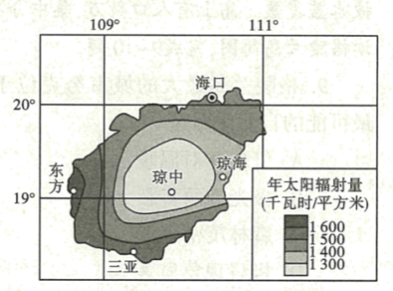
15. 海南岛太阳能分布特点是（ ）
A. 各地分布均匀 B. 琼中比三亚少
C. 中部多四周少 D. 东部多西部少
16. 太阳能资源的特点是（ ）
A. 不可再生 B. 清洁无污染
C. 储量很小 D. 不受天气影响
【答案】15. B 16. B
【解析】
【15题详解】
由图可知，海南岛太阳能资源分布不均匀，A错误。总体分布特征是东部少，西部多；中部少，四周多，CD错误。琼中太阳辐射量大概小于1300千瓦时/平方米，三亚太阳辐射量大概1500千瓦时/平方米，故琼中比三亚少，B正确。故选B。
【16题详解】
太阳能资源属于可再生资源，清洁无污染，且储量巨大，B正确，AC错误。太阳能资源会受到天气的影响，晴天太阳能资源多，阴雨天太阳能资源少，D错误。故选B。
【点睛】太阳能资源属于可再生资源，矿产资源属于不可再生资源。
新疆是我国最大的番茄生产基地，读新疆部分地区简图和资料卡片，完成下面小题。
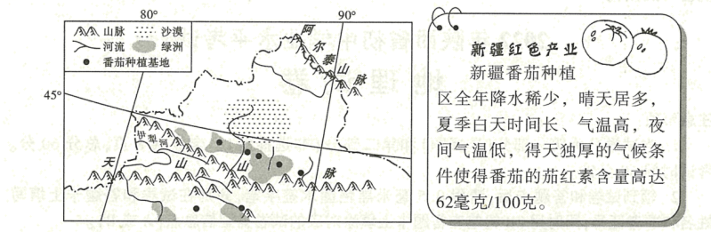
17. 新疆番茄种植基地主要分布在（ ）
A. 阿尔泰山以北 B. 天山以南
C. 天山以北 D. 伊犁河沿岸
18. 新疆番茄的茄红素含量高的原因最可能是该地（ ）
A. 在热带地区 B. 昼夜温差小
C. 沙漠面积大 D. 夏季日照足
19. 新疆水资源短缺，种植番茄应（ ）
A. 改进灌溉技术，提高灌溉效率 B. 大力开采地下水漫灌
C. 禁止生活用水以保证灌溉水源 D. 用工业废水直接灌溉
【答案】17. C 18. D 19. A
【解析】
【17题详解】
由图可知，新疆番茄种植基地大部分主要分布在天山以北的山麓地区，这里有丰富的高山冰雪融水，水源充足，C正确，排除ABD，故选C。
【18题详解】
新疆位于西北地区，以温带大陆性气候气候为主，降水少，气候干旱。但这里光照充足，昼夜温差大，有利于农作物的生长和着色，因此新疆番茄的茄红素含量高，颜色鲜艳，D正确，AB错误。沙漠面积大并不是发展农业的有利条件，C错误。根据题意故选D。
19题详解】
新疆水资源短缺，因此在发展农业的时候要注意解决用水，可以改进灌溉技术，提高水资源的利用率，A正确。大水漫灌浪费水资源，且不能大力开采地下水，会破坏生态平衡，B错误。禁止生活用水不合理，生活用水也应该注重节约，工业废水要经过处理再利用，CD错误。故选A。
【点睛】西北地区深居内陆，远离海洋，降水少，主要的自然特征是干旱。但西北地区光照充足，昼夜温差大，因此西北地区的瓜果香甜，有利于农作物的生长。
福州至台北的高速铁路是我国《国家综合立体交通网规划纲要》（2021—2035）规划建设的一条重要线路。读台湾海峡位置示意图，完成下面小题。
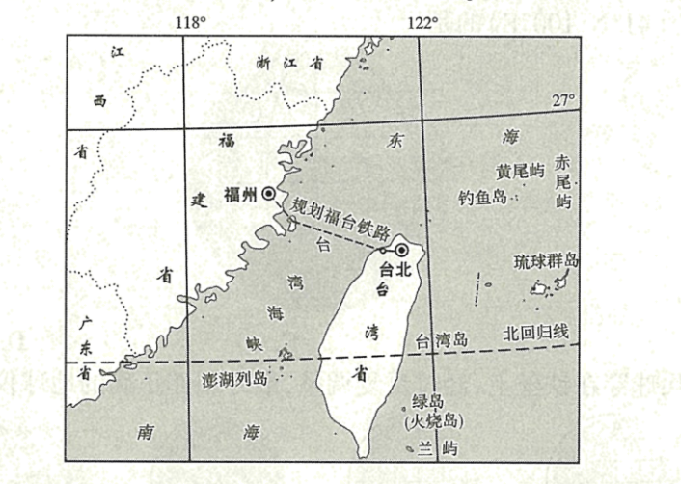
20. 台湾海峡（ ）
A. 连接黄海与南海 B. 位于祖国大陆与台湾岛之间
C. 位于我国东北部 D. 北部有北回归线穿过
21. 建设福州至台北高速铁路的意义不包括（ ）
A. 加强海峡两岸文化交流 B. 促进海峡两岸贸易往来
C. 方便海峡两岸探亲访友 D. 可以完全取代海洋运输
22. 福台铁路跨越台湾海峡有建跨海大桥、填海造陆等方案，相较于填海造陆，建跨海大桥更有利于（ ）
A. 增加运量 B. 提高运速
C. 抵御台风侵袭 D. 保障海峡通航
【答案】20. B 21. D 22. D
【解析】
【20题详解】
读图可知，台湾海峡连接东海和南海，故A错误；台湾海峡位于祖国大陆与台湾岛之间，故B正确；台湾海峡位于我国东南部，故C错误；台湾海峽南部有北回归线穿过，故D错误。故选B。
【21题详解】
读图可知，建设福州至台北高速铁路的意义：加强海峡两岸文化交流、促进海峡两岸贸易往来、方便海峡两岸探亲访友；建设福州至台北高速铁路不能完全取代海洋运输，ABC项不符合题意，D项符合题意。故选D。
【22题详解】
读图可知，图中与台湾省相邻的省份是福建省，台湾岛隔台湾海峡与福建省相望；在福建省和台湾岛之间修建跨海大桥较好，其原因是填海造陆虽然扩大陆地面积，但造价太高。修建跨海大桥，还能保障海峡通航。故D项符合题意。故选D。
【点睛】台湾省位于我国东南海域，主体是台湾岛、此外还有周国的澎湖列岛、钓鱼岛等200多个岛屿，其中台湾岛是我国最大的岛屿；台湾西隔台湾海峡与福建省相望，临东海和南海，而且台湾岛东海岸直接面向太平洋。
南泥湾是中国军垦、农垦事业的发源地，是“自力更生、艰苦奋斗”革命精神的发祥地。现今，当地通过开展多种经营发展现代农业等措施，推动乡村振兴。读南泥湾位置示意图，完成下面小题。
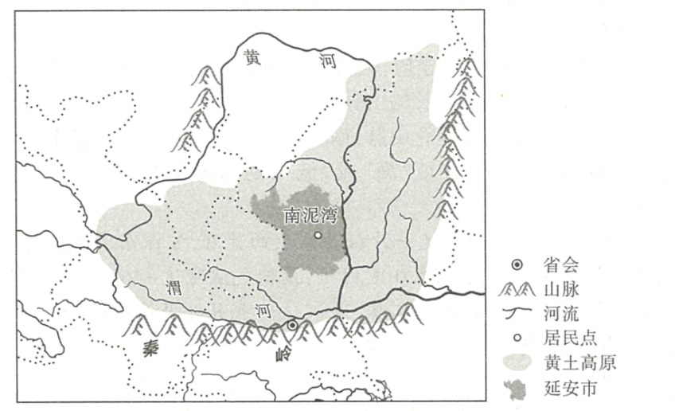
23. 南泥湾位于（ ）
A 延安市，属于革命纪念地 B. 秦岭山区，属于自然风光
C. 渭河之滨，属于名胜古迹 D. 黄土高原，属于大型城市
24. 以下措施符合南泥湾高质量发展方向的是（ ）
①加大科技投入，发展优质特色农业 ②增加耕地面积，单一发展种植业
③发展红色旅游，增加当地经济收入 ④加强生态建设，守护绿水青山
A. ①②③ B. ①③④ C. ②③④ D. ①②④
【答案】23. A 24. B
【解析】
【23题详解】
由题可知，南泥湾中国军垦、农垦事业的发源地，是“自力更生、艰苦奋斗”革命精神的发祥地，位于延安市，是重要的革命纪念地，A正确。南泥湾位于黄土高原，不是大型城市，不在秦岭山区和渭河之滨，BCD错误。故选A。
【24题详解】
南泥湾位于黄土高原，这里植被稀少，水土流失现象严重，生态脆弱。因此泥湾高质量发展方向的是科技兴农，发展特色农业；利用当地红色革命精神，发展红色旅游；加强生态建设，保护生态环境，①③④正确。该地区应该退耕还林、退耕还草，改善水土流失现象，②错误。排除ACD，故选B。
【点睛】黄土高原土质疏松、植被稀少，水土流失现象严重，造成了黄土高原千沟万壑、支离破碎的地表景观。
第二部分（非选择题共36分）
二、非选择题（本大题共6小题，每小题6分，共36分）
25. 某校组织学生到牛背梁国家森林公园研学，地理小组的同学们准备了该地等高线地形图为野外考察作参考。读景区局部等高线地形图，完成下列问题。
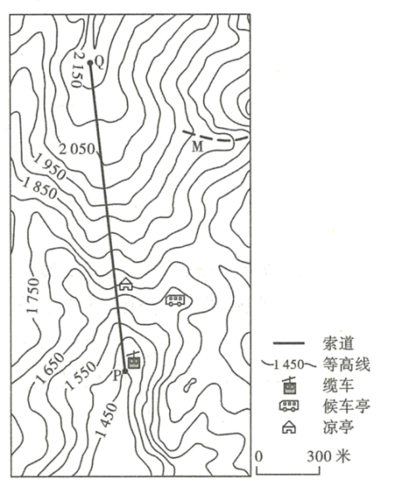
（1）图上1厘米代表实地距离________米，候车亭在凉亭的________方向。
（2）虚线M表示的山体部位名称是________，P点与Q点分别是索道的起点与终点，两点的相对高度范围是________米。
（3）你是否支持在该景区修建索道，请先表明你的观点，再说明理由________。
【答案】（1） ①. 300 ②. 东南
（2） ①. 山脊 ②. 700-750
（3）支持：方便游人上山；省时省力；体验乘坐缆车；感受空中观光；增加景区收入等##不支持：破坏景区原始风貌，破坏景区生态环境等
【解析】
【分析】本题以等高线地形图为材料，涉及地图的三要素、等高线地形图的判读等知识点，考查学生的读图能力和理解技能力。
【小问1详解】
由图可知，该图的比例尺为图上1厘米，等于实地距离300米。该图中没有指向标和经纬网，因此默认“上北线南”，候车厅在凉亭的东南方向。
【小问2详解】
M处等高线向海拔变低的方向弯曲，因此为山脊。P点的海拔是1450米，Q点的海拔在2150-2200米之间，因此PQ两点的相对高度范围在700-750米之间。
小问3详解】
支持修建：在该景区修建索道，可以方便游客上山，体验索道风情，促进旅游业的发展。另一方面，不支持修建的原因是：修建索道会破坏当地的原始生态环境。
26. 读世界部分沙漠位置示意图，完成下列问题。
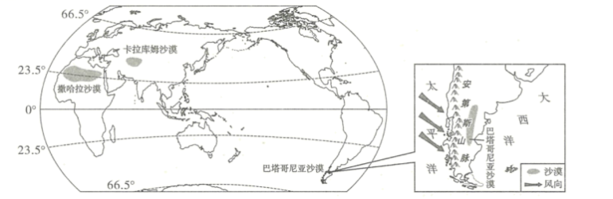
（1）撒哈拉沙漠位于非洲大陆北部，被________（填重要纬线名称）穿过；卡拉库姆沙漠位于________大陆内部；巴塔哥尼亚沙漠位于安第斯山脉________（填方位）侧。
（2）下图为三个沙漠的气温曲线和降水量柱状图，从图中可以看出，三地降水量都________，能够表示撒哈拉沙漠、卡拉库姆沙漠、巴塔哥尼亚沙漠三地气候的序号依次是________。
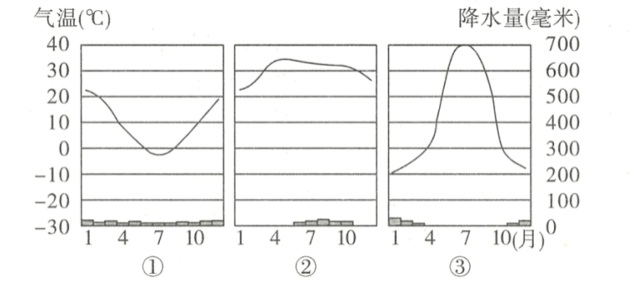
（3）安第斯山脉的南段“拦截”了来自太平洋的大量水汽，在山脉的________（填“迎风坡”或“背风坡”）形成了巴塔哥尼亚沙漠。
【答案】（1） ①. 北回归线##23.5°N##北纬23.5° ②. 亚欧##欧亚 ③. 东
（2） ①. 少##较少##很少 ②. ②③①
（3）背风坡
【解析】
【分析】本题以世界部分沙漠位置示意图为材料，涉及世界的海陆分布，世界的气候类型特点及分布，考查学生的读图能力和理解能力。
【小问1详解】
由图可知，撒哈拉沙漠位于非洲北部，被北回归线（23.5°N）所穿过，卡拉库姆沙漠位于亚欧大陆的内陆，巴塔哥尼亚沙漠位于安第斯山脉的东侧。
【小问2详解】
由图可知，三个地区的年降水量都很少，气候干旱。巴塔哥尼亚沙漠位于南半球，因此气候资料图为①，撒哈拉沙漠属于热带沙漠气候，终年高温，气候资料图为②，卡拉库姆沙漠位于亚欧大陆内部，是温带大陆性气候，年温差大，气候资料图为③。故正确的排序为②③①。
【小问3详解】
安第斯山脉的南段“拦截”了来自太平洋的大量水汽，在山脉的东侧形成背风坡，降水少，形成了巴塔哥尼亚沙漠。
27. 以下是《日本》一课的教学片段，请将相关内容补充完整。
初识日本
（1）根据相关视频，学生说出日本初印象：①多地震②寿司③富士山④动漫⑤和服，列出其中所有的自然地理事物________（填序号）。
走远日本
（2）根据日本位置示意图，学生描述日本的地理位置：
●纬度位置：大部分位于25°N-45°N，属于五带中的________带。
●海陆位置：日本是________洋西北部的岛国。
●相对位置：与中国等隔海相望。
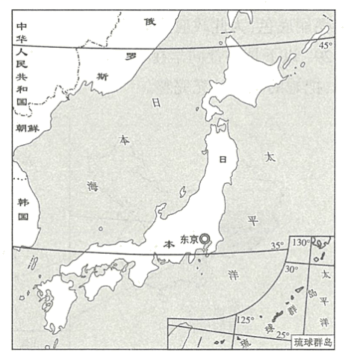
图说日本
（3）学生查阅多种地图学习日本地理特征：
●选择地形分布图、气候分布图等，认识日本自然环境概况；
●选择城市分布图、________分布图等，认识日本人文地理特征
（4）学生通过分析特征，建立要素联系：
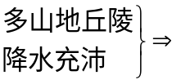________资源丰富 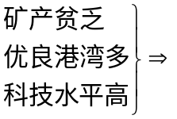进口________，出口工业制成品
【答案】（1）①③ （2） ①. 北温 ②. 太平
（3）人口##工业##农业##交通线##旅游景点
（4） ①. 森林##水能 ②. 矿产资源##原料和燃料##能源##原材料
【解析】
【分析】本题以日本分布图为材料，涉及日本的地理位置、日本的地形、气候特征和日本的经济等知识点，考查学生的理解能力。
【小问1详解】
日本多地震，最高山峰是富士山，是一座活火山，属于日本的自然地理事物。寿司、动漫和和服属于食物、服饰和文化，属于文化地理事物。
【小问2详解】
由图可知，日本大部分位于25°N-45°N，属于五带当中的北温带，日本东临太平洋，是太平洋西北部的岛国。
【小问3详解】
人文地理特征包括人口和城市、农业、工业、交通运输业、旅游业等方面，因此城市分布图、人口分布图、工业分布图、农业分布图和交通线图、旅游景点分布图等都可以认识日本人文地理特征。
【小问4详解】
日本多山地丘陵，降水充足，因此地势落差大，河流流速快、水量大，水能资源丰富。日本缺乏矿产资源，但科技水平高，多优良港湾，因此是“进口-加工-出口”经济模式。进口原料和燃料，出口加工制成品。
28. 2022年2月，北京与张家口联合举办第二十四届冬季奥林匹克运动会，受到全球瞩目。读北京市地形图和相关表格．完成下列问题。
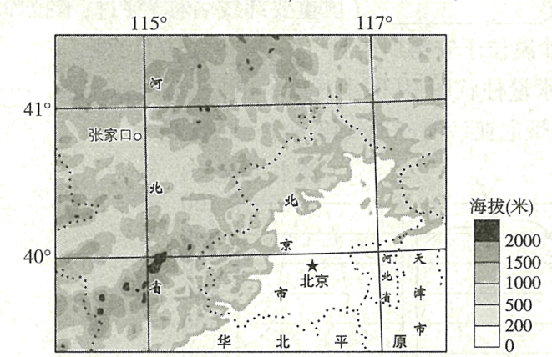
 | 纬度 | 海拔 | 年平均气温
北京 | 39°48′N | 33米 | 12.3℃
张家口 | 40°48′N | 726米 | 8.8℃

（1）北京位于________平原北部，地势西北高，________低。
（2）张家口地形以________为主，纬度比北京略________（填“高”或“低”），地形和气候条件更适合承办越野滑雪、自由式滑雪等项目。
（3）每个城市都有其职能，北京是全国的政治中心、文化中心、国际交往中心和科技创新中心，任举一例说明北京的某一城市职能________。
（4）北京冬奥会举办前一年，北京优良空气天数达到288天，“北京蓝”为冬奥会增添了一道亮丽底色，为此政府采取的措施可能有________（任答一条）。
【答案】（1） ①. 华北（平原） ②. 东南
（2） ①. 山地 ②. 高
（3）北京人民大会堂等体现北京是我国的政治中心；北京承办大型展览会及体育比赛和文艺演出等体现北京是文化中等。
（4）关闭或外迁污染企业；倡导使用新能源；重视城市绿化；加强环保宣传；提高市民环保意识等
【解析】
【分析】本题以北京市地形图和相关表格为材料，考查了北京位置、地形城市职能等相关知识，旨在培养学生区域认知的核心素养。
【小问1详解】
由图可知，北京位于华北平原北部，背靠燕山，毗邻天津市和河北省，北京的地势西北高，东南低，西部为西山属太行山脉；北部和东北部为军都山属燕山山脉。
【小问2详解】
读图结合资料张家口的海拔高度在726米大于500米，地形以山地为主，张家口的纬度大致为40°48′N，北京的纬度为39°48′N，张家口纬度比北京略高，气温较低，地形和气候条件更适合承办越野滑雪、自由式滑雪等项目。
【小问3详解】
结合所学知识可知，北京是我国的首都，有人民大会堂等体现北京是我国的政治中心；北京有众多高等院校、博物馆、承办大型展览会及体育比赛和文艺演出等体现北京是文化中心；北京有众多科研机构、高新技术产业基地等体现北京是科技创新中心；北京举办重大外事活动，召开重要国际会议，各国大使馆在北京等体现北京是国际交往（对外交流）中心。
【小问4详解】
结合所学知识可知，北京冬奥会举办前一年，北京优良空气天数达到288天，“北京蓝”为冬奥会增添了一道亮丽底色，为此政府采取的措施可能有关闭或外迁污染企业；制定相关法律法规；倡导使用新能源；倡导公共交通；车辆限行；倡导绿色出行；重视城市绿化；加强环保宣传；提高市民环保意识等。
29. 以下是小蓬同学在学习青藏地区时，阅读科普书籍所做的部分笔记，请结合青藏地区简图．把她的笔记补充完整。
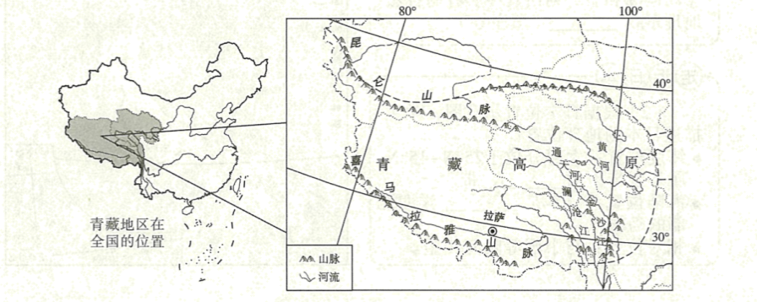
摘抄：现今中国的地理格局与一次大碰撞息息相关，这次大碰撞造就如今地球上最高、最年轻的高原——青藏高原……
（1）大碰撞是指板块碰撞，大碰撞造成青藏高原隆起于我国________部，同时造就了一系列高大绵长的山脉。
（2）青藏高原北起昆仑山脉，南至________山脉，雪山连绵，冰川广布，是世界上纬度较________（填“高”或“低”）的冰川集中分布区，也是许多大江大河的________。
摘抄：……可可西里是一片极为广袤的荒野，它深居青藏高原腹地，这里海拔高、气候寒冷，年均温在0℃以下，最低气温可达-46.2℃；这里沼泽湿地遍布，即便是现代化的交通工具，进入这里也并非易事；这里珍稀动物繁多，人迹罕至，保持着原始的地理风貌。
（3）可可西里人迹罕至是因为________（至少答两点）
【答案】（1）西南 （2） ①. 喜马拉雅 ②. 低 ③. 发源地##源地##源区
（3）深居青藏高原腹地；气候寒冷；缺氧；沼泽湿地遍布，交通不便；人们环保意识的提升；国家法律法规限制等
【解析】
【分析】本题以青藏地区分布图为材料，涉及青藏地区的位置、地形、河流特征，青藏地区的生态环境等知识点，考查学生的理解能力。
【小问1详解】
由图可知，青藏地区位于我国的西南部，板块的碰撞形成了青藏高原的隆起，塑造了喜马拉雅山脉。
【小问2详解】
由图可知，青藏地区的范围北至昆仑山，南至喜马拉雅山脉，是世界上海拔最高的高原，由于海拔高，气温低，冰川广布，雪山连绵，成为了世界上纬度较低的冰川集中分布区，也是许多大江大河的发源地，如长江、黄河、澜沧江等，被称作“亚洲水塔”。
【小问3详解】
由材料可知，可可西里地区深居青藏高原腹地，这里海拔高、气候寒冷，沼泽湿地遍布，交通不便，因此人口稀少，这里珍稀动物繁多，是国家的自然保护区，人迹罕至。
30. 陕西省和安徽省都是南北狭长、东西略窄的形状，同被秦岭—淮河一线穿过，均可划分为“北、中、南”三个地理单元。读陕西省简图和安徽省简图，完成下列问题。
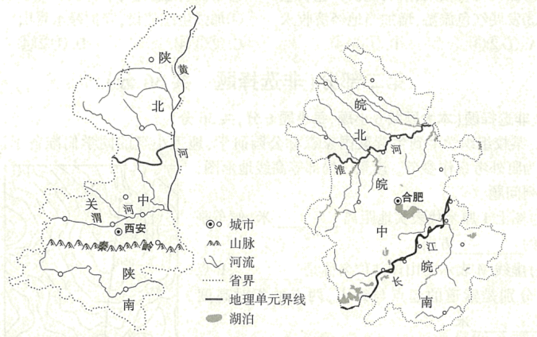
（1）读图：关中地区位于秦岭以________，皖中地区位于________（填河流名称）以南。
（2）判断：按照我国温度带划分，关中地区属于暖温带，皖中地区属于________带。
（3）分析：受________因素影响，两省境内南北气候差异显著。
（4）探究：与关中地区相比，历史上皖中地区发生洪涝灾害的频次更高。在诸多影响因素中，试从降水和河流两方面分析皖中比关中多洪涝灾害的原因________
【答案】（1） ①. 北 ②. 准河
（2）亚热（带） （3）纬度（位置）或地形或纬度、地形
（4）皖中比关中降水量大，皖中比关中河流密集、水流量大
【解析】
【分析】本大题以陕西与安徽示意图为材料，涉及四大地理区域分界线、温度带、影响气候的因素及自然灾害等相关内容，主要考查学生知识的掌握程度。
【小问1详解】
读图可知，关中地区位于秦岭以北，渭河流域，皖中地区位于淮河以南，长江以北地区。
【小问2详解】
中国南北跨纬度广，各地接受太阳辐射热量的多少不等。根据各地≥10°C积温大小的不同，中国自北而南有寒温带、中温带、暖温带、亚热带、热带等温度带，以及特殊的青藏高寒区。依据位置，关中地区属于暖温带，皖中地区属于亚热带。
【小问3详解】
由材料陕西省和安徽省都是南北狭长，同被秦岭、淮河一线穿过，均可划分为“北、中、南”三个地理单元可知，受纬度或地形因素影响，陕西省和安徽省境内南北气候差异显著。陕西省秦岭以南属于亚热带季风气候，以北主要属于温带季风气候，安徽省主要属于亚热带季风气候。
【小问4详解】
由图可知，关中地区属于温带季风气候，皖中地区主要属于亚热带季风气候，与关中地区相比，皖中比关中降水量大，皖中河流比关中河流密集、水流量大，所以皖中比关中多洪涝灾害。

